1 В клас Домашна работа – 24 учебна седм.

Четене
- Моля, практикувайте стихотворението „Аз съм българче“ от Иван Вазов. Моля, пазете листите – не ги мачкайте, драскайте и късайте! Носете ги всеки час! Ще го добавя и тук (на следващата страница) за тези, които са отсъствали. Моля, нека децата се опитат да го научат наизуст цялото. Ще го казваме на тържеството в края на учебната година.
- Моля, прочетете думите и текстовете на стр. 84-85 за буква „Ц“ от Буквара. Нека детето да си избере любимо текстче, което да практикува 5 пъти вкъщи и да ми го прочете в клас.

Писане
- Моля, попълнете стр. 74-75 за буква „Ц“ от Тетрадка №2.

Песен
- Моля, практикувайте песента „Обичам те, Родино“ от този линк: https://www.youtube.com/watch?v=1GAispGB0wc
Хубаво е да я учим отсега за края на учебната година.

Едно е слънцето – добро и светло -
в небесната градина.
Една единствена като сърцето
е моята родина.
Коя е тя?
(България)

Аз съм българче

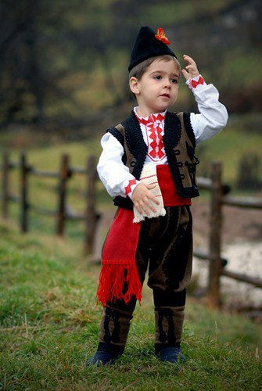
Аз съм българче и силна
майка мене е родила;
с хубости, блага обилна
е родината ми мила.

Аз съм българче. Обичам
наште планини зелени,
българин да се наричам –
първа радост е за мене.

Аз съм българче свободно,
в край свободен аз живея,
всичко българско и родно
любя, тача и милея.

Аз съм българче и расна
в дни велики, в славно време,
син съм на земя прекрасна,
син съм на юнашко племе.
Иван Вазов

